**RabbitMq教程**

Rabbit的window安装：<https://www.cnblogs.com/cxxjohnson/p/8734720.html>

**一．什么是MQ？**

      MQ全称为Message Queue, 消息队列（MQ）是一种应用程序对应用程序的通信方法。MQ是消费-生产者模型的一个典型的代表，一端往消息队列中不断写入消息，而另一端则可以读取队列中的消息。

他能做什么？

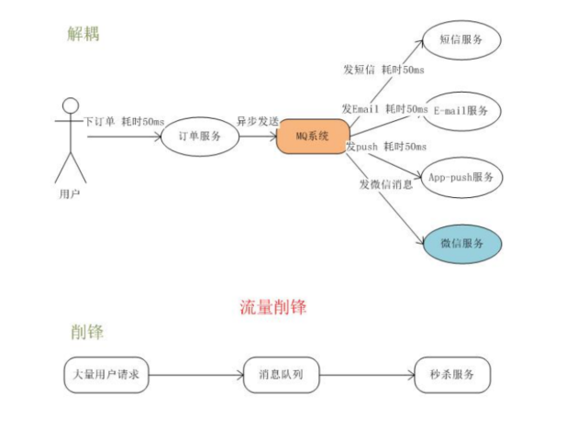

      RabbitMQ是MQ的一种。下面详细介绍一下RabbitMQ的基本概念。

      1、队列、生产者、消费者

      队列是RabbitMQ的内部对象，用于存储消息。生产者（下图中的P）生产消息并投递到队列中，消费者（下图中的C）可以从队列中获取消息并消费。

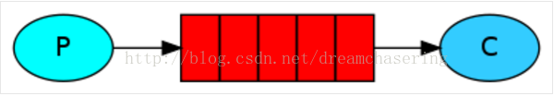

      多个消费者可以订阅同一个队列，这时队列中的消息会被平均分摊给多个消费者进行处理，而不是每个消费者都收到所有的消息并处理。

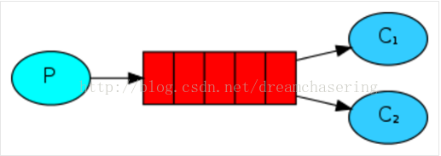

2、Exchange、Binding

      刚才我们看到生产者将消息投递到队列中，实际上这在RabbitMQ中这种事情永远都不会发生。实际的情况是，生产者将消息发送到Exchange（交换器，下图中的X），再通过Binding将Exchange与Queue关联起来。

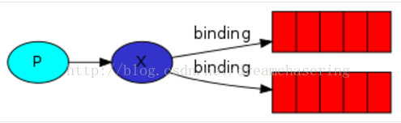

3、Exchange Type、Bingding key、routing key

      消费者在绑定（Binding）Exchange与Queue的同时，一般会指定一个binding key。在绑定多个Queue到同一个Exchange的时候，这些Binding允许使用相同的binding key。

      生产者在将消息发送给Exchange的时候，一般会指定一个routing key，来指定这个消息的路由规则，生产者就可以在发送消息给Exchange时，通过指定routing key来决定消息流向哪些队列。

      RabbitMQ常用的Exchange Type有三种： direct、fanout、topic、Header

* direct:把消息投递到那些binding key与routing key完全匹配的队列中。
* fanout:把所有发送到该Exchange的消息投递到所有与它绑定的队列中。
* topic:将消息路由到binding key与routing key模式匹配的队列中。

      附上一张RabbitMQ的结构图：

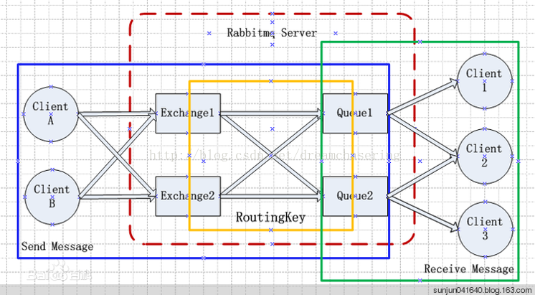

最后来具体解析一下几个问题：

1、可以自动创建队列，也可以手动创建队列，如果自动创建队列，那么是谁负责创建队列呢？是生产者？还是消费者？

      如果队列不存在，当然消费者不会收到任何的消息。但是如果队列不存在，那么生产者发送的消息就会丢失。所以，为了数据不丢失，消费者和生产者都可以创建队列。那么如果创建一个已经存在的队列呢？那么不会有任何的影响。需要注意的是没有任何的影响，也就是说第二次创建如果参数和第一次不一样，那么该操作虽然成功，但是队列属性并不会改变。

      队列对于负载均衡的处理是完美的。对于多个消费者来说，RabbitMQ使用轮询的方式均衡的发送给不同的消费者。

2. RabbitMQ 为什么需要信道？为什么不是 TCP 直接通信？

#. Channel 中文叫做信道，是 TCP 里面的虚拟链接。例如：电缆相当于 TCP，信道是

一个独立光纤束，一条 TCP 连接上创建多条信道是没有问题的。

#TCP 的创建和销毁开销特别大。创建需要 3 次握手，销毁需要 4 次分手。

#. 如果不用信道，那应用程序就会以 TCP 链接 Rabbit，高峰时每秒成千上万条链接

会造成资源巨大的浪费，而且操作系统每秒处理 TCP 链接数也是有限制的，必定造成性能

瓶颈。

#. 信道的原理是一条线程一条通道，多条线程多条通道同用一条 TCP 链接。一条 TCP

链接可以容纳无限的信道，即使每秒成千上万的请求也不会成为性能的瓶颈。

3、RabbitMQ的消息确认机制

      默认情况下，如果消息已经被某个消费者正确的接收到了，那么该消息就会被从队列中移除。当然也可以让同一个消息发送到很多的消费者。

      如果一个队列没有消费者，那么，如果这个队列有数据到达，那么这个数据会被缓存，不会被丢弃。当有消费者时，这个数据会被立即发送到这个消费者，这个数据被消费者正确收到时，这个数据就被从队列中删除。

可以将消息进行持久化。要将消息持久化，前提是：队列、Exchange都持久化

     那么什么是正确收到呢？通过ack。每个消息都要被acknowledged（确认，ack）。我们可以显示的在程序中去ack，也可以自动的ack。如果有数据没有被ack，那么：

     RabbitMQ Server会把这个信息发送到下一个消费者。

     如果这个app有bug，忘记了ack，那么RabbitMQServer不会再发送数据给它，因为Server认为这个消费者处理能力有限。

而且ack的机制可以起到限流的作用（Benefitto throttling）：在消费者处理完成数据后发送ack，甚至在额外的延时后发送ack，将有效的均衡消费者的负载。

**二．Java中使用rabbitmq**

Rabbitmq有几种类型的交换机。direct、fanout、topic、header等等，下面就这几种分别测试。

2.1先来写一个不指定交换机的测试，（其实是有只是rabbitmq默认的交换机）

1）新建两个项目，rabbitmq-producer和rabbitmq-consumer的maven工程，都导入下面jar

<**dependency**>  
 <**groupId**>com.rabbitmq</**groupId**>  
 <**artifactId**>amqp-client</**artifactId**>  
 <**version**>4.0.3</**version**>  
</**dependency**>  
<**dependency**>  
 <**groupId**>org.slf4j</**groupId**>  
 <**artifactId**>slf4j-simple</**artifactId**>  
 <**version**>1.7.25</**version**>  
 <**scope**>compile</**scope**>  
</**dependency**>

2）生产方producer代码

**public class** ProduceTest {  
 **public static void** main(String[] args) **throws** IOException, TimeoutException {  
 ConnectionFactory connectionFactory = **new** ConnectionFactory();  
 connectionFactory.setHost(**"127.0.0.1"**);  
 connectionFactory.setPort(5672);  
 connectionFactory.setUsername(**"guest"**);  
 connectionFactory.setPassword(**"guest"**);  
 connectionFactory.setVirtualHost(**"/"**);*//rabbitmq默认虚拟机名称为“/”，虚拟机相当于一个独立的mq服* Connection connection = **null**;  
 Channel channel = **null**;  
 **try** {  
 *//创建与RabbitMQ服务的TCP连接* connection = connectionFactory.newConnection();  
 channel = connection.createChannel();  
   
 *//默认交换器* String queue_name = **"queue_test"**;  
 **for** (**int** i=0;i<10;i++) {  
 String message = **"消息》》"** + i;  
 */**  
 * 消息发布方法   
 * param1：Exchange的名称，如果没有指定，则使用Default Exchange   
 * param2:routingKey,消息的路由Key，是用于Exchange（交换机）将消息转发到指定的消息队列 ,默认交换机的key是队列名  
 * param3:消息包含的属性   
 * param4：消息体   
 * */* channel.basicPublish(**""**,queue_name,**null**,message.getBytes());   
  
 }

}**catch** (Exception e){  
 e.printStackTrace();  
 }**finally** {  
 **if** (channel!=**null**){  
 channel.close();  
 }  
 **if**(connection!=**null**){  
 connection.close();  
 }  
 }  
 }  
}

3）消费方

**public class** ConsumerTest {  
 **public static void** main(String[] args) **throws** IOException, TimeoutException, InterruptedException {  
 ConnectionFactory connectionFactory = **new** ConnectionFactory();  
 connectionFactory.setHost(**"127.0.0.1"**);  
 connectionFactory.setPort(5672);  
 connectionFactory.setUsername(**"guest"**);  
 connectionFactory.setPassword(**"guest"**);  
 connectionFactory.setVirtualHost(**"/"**);*//rabbitmq默认虚拟机名称为“/”，虚拟机相当于一个独立的mq服* Connection connection = connectionFactory.newConnection();  
 Channel channel = connection.createChannel();  
   
 *//使用默认交换器* String queue_name = **"queue_test"**;  
 */**  
 * 声明队列，如果Rabbit中没有此队列将自动创建   
 * param1:队列名称   
 * param2:是否持久化   
 * param3:队列是否独占此连接   
 * param4:队列不再使用时是否自动删除此队列   
 * param5:队列参数   
 */* channel.queueDeclare(queue_name,**true**,**false**,**false**,**null**);  
 */**  
 * 监听队列String queue, boolean autoAck,Consumer callback   
 * 参数明细   
 * 1、队列名称   
 * 2、是否自动回复，设置为true为表示消息接收到自动向mq回复接收到了，mq接收到回复会删除消息，设置   
 为false则需要手动回复   
 * 3、消费消息的方法，消费者接收到消息后调用此方法   
 */* channel.basicConsume(queue_name,**true**,**new** DefaultConsumer(channel){  
 @Override  
 **public void** handleDelivery(String consumerTag, Envelope envelope, AMQP.BasicProperties properties, **byte**[] body) **throws** IOException {  
 System.***out***.println(**new** String(body,**"utf-8"**));  
 }  
 });

}

4）测试，运行生产方，再运行消费方

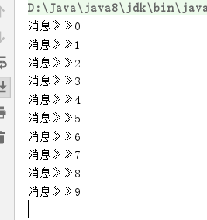

总结：

#生产方操作流程

创建连接》创建通道》声明交换机》发送消息

#消费方操作流程

创建连接》创建通道》声明交换机》声明队列》绑定

2.2 **Direct Exchange（发布于订阅，完全匹配）**

**，完全匹配路由key，binding key和routing key必须完全一致才能接收消息**

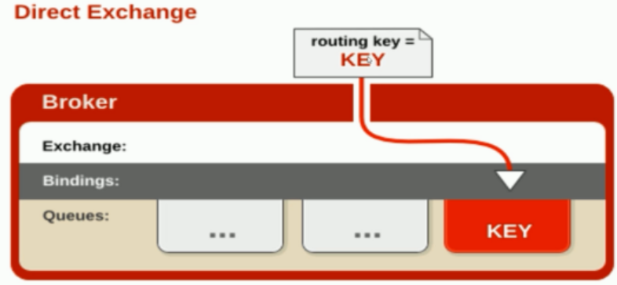

**#生产方代码**

**public class** ProduceTest {  
 **public static void** main(String[] args) **throws** IOException, TimeoutException {  
 ConnectionFactory connectionFactory = **new** ConnectionFactory();  
 connectionFactory.setHost(**"127.0.0.1"**);  
 connectionFactory.setPort(5672);  
 connectionFactory.setUsername(**"guest"**);  
 connectionFactory.setPassword(**"guest"**);  
 connectionFactory.setVirtualHost(**"/"**);*//rabbitmq默认虚拟机名称为“/”，虚拟机相当于一个独立的mq服* Connection connection = **null**;  
 Channel channel = **null**;  
 **try** {  
 *//创建与RabbitMQ服务的TCP连接* connection = connectionFactory.newConnection();  
 channel = connection.createChannel();

*//direct交换机*String directExchangeName = **"direct_exchange_inform"**;  
String directQqRoutKey = **"direct_qq_key"**;  
 String directMessage = **"direct消息"**;  
*//声明交换机*channel.exchangeDeclare(directExchangeName,BuiltinExchangeType.***DIRECT***);  
*//发布消息*channel.basicPublish(directExchangeName,directQqRoutKey,**null**,directMessage.getBytes());

}**catch** (Exception e){  
 e.printStackTrace();  
 }**finally** {  
 **if** (channel!=**null**){  
 channel.close();  
 }  
 **if**(connection!=**null**){  
 connection.close();  
 }  
 }  
 }  
}

**#消费方代码**

**public class** ConsumerTest {  
 **public static void** main(String[] args) **throws** IOException, TimeoutException, InterruptedException {  
 ConnectionFactory connectionFactory = **new** ConnectionFactory();  
 connectionFactory.setHost(**"127.0.0.1"**);  
 connectionFactory.setPort(5672);  
 connectionFactory.setUsername(**"guest"**);  
 connectionFactory.setPassword(**"guest"**);  
 connectionFactory.setVirtualHost(**"/"**);*//rabbitmq默认虚拟机名称为“/”，虚拟机相当于一个独立的mq服* Connection connection = connectionFactory.newConnection();  
 Channel channel = connection.createChannel();

*//direct交换器*String directExchangexchangeName = **"direct_exchange_inform"**;  
String directQqQueueName = **"direct_qq_queue"**;  
String directQqRoutKey = **"direct_qq_key"**;  
*//表示声明了qq队列*channel.queueDeclare(directQqQueueName,**true**,**false**,**false**,**null**);  
*//建立一个绑定关系*channel.queueBind(directQqQueueName,directExchangexchangeName,directQqRoutKey,**null**);  
channel.basicConsume(directQqQueueName,**true**,**new** DefaultConsumer(channel){  
 @Override  
 **public void** handleDelivery(String consumerTag, Envelope envelope, AMQP.BasicProperties properties, **byte**[] body) **throws** IOException {  
 System.***out***.println(**"qq收到消息："**+**new** String(body,**"utf-8"**));  
 }  
});

}  
}

2.3 Fanout Exchange（广播）

不设置路由键，只需要简单的将队列绑定到交换机上；发送到交换机的消息都会被转发到与该交换机绑定的所有队列上

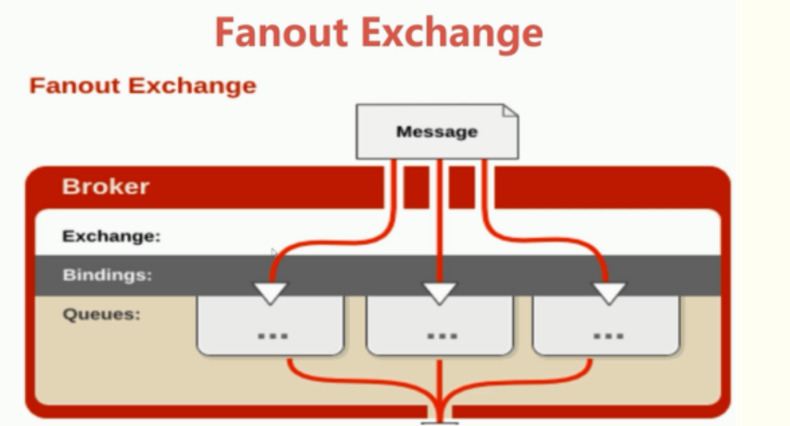

**#生产方代码**

**public class** ProduceTest {  
 **public static void** main(String[] args) **throws** IOException, TimeoutException {  
 ConnectionFactory connectionFactory = **new** ConnectionFactory();  
 connectionFactory.setHost(**"127.0.0.1"**);  
 connectionFactory.setPort(5672);  
 connectionFactory.setUsername(**"guest"**);  
 connectionFactory.setPassword(**"guest"**);  
 connectionFactory.setVirtualHost(**"/"**);*//rabbitmq默认虚拟机名称为“/”，虚拟机相当于一个独立的mq服* Connection connection = **null**;  
 Channel channel = **null**;  
 **try** {  
 *//创建与RabbitMQ服务的TCP连接* connection = connectionFactory.newConnection();  
 channel = connection.createChannel();

*//fanout*String fanoutExchangeName = **"exchange_fanout_inform"**;  
*//路由键为空* String fanoutRoutKey = **""**;  
 String fanoutMessage = **"fanout消息"**;  
channel.exchangeDeclare(fanoutExchangeName,BuiltinExchangeType.***FANOUT***);  
channel.basicPublish(fanoutExchangeName,fanoutRoutKey,**null**,fanoutMessage.getBytes());

}**catch** (Exception e){  
 e.printStackTrace();  
 }**finally** {  
 **if** (channel!=**null**){  
 channel.close();  
 }  
 **if**(connection!=**null**){  
 connection.close();  
 }  
 }  
 }  
}

**#消费方代码**

**public class** ConsumerTest {  
 **public static void** main(String[] args) **throws** IOException, TimeoutException, InterruptedException {  
 ConnectionFactory connectionFactory = **new** ConnectionFactory();  
 connectionFactory.setHost(**"127.0.0.1"**);  
 connectionFactory.setPort(5672);  
 connectionFactory.setUsername(**"guest"**);  
 connectionFactory.setPassword(**"guest"**);  
 connectionFactory.setVirtualHost(**"/"**);*//rabbitmq默认虚拟机名称为“/”，虚拟机相当于一个独立的mq服* Connection connection = connectionFactory.newConnection();  
 Channel channel = connection.createChannel();

*//fanout交换器 qq和email都会收到消息*String fanoutExchangexchangeName = **"exchange_fanout_inform"**;  
String fanoutQueueNameEmail = **"queue_fanout_email"**;  
String fanoutQueueNameQq = **"queue_fanout_qq"**;  
String fanoutRoutKey = **""**;  
*//表示声明了一个队列*channel.queueDeclare(fanoutQueueNameEmail,**true**,**false**,**false**,**null**);  
*//建立一个绑定关系*channel.queueBind(fanoutQueueNameEmail,fanoutExchangexchangeName,fanoutRoutKey,**null**);  
*//email接收消息*channel.basicConsume(fanoutQueueNameEmail,**true**,**new** DefaultConsumer(channel){  
 @Override  
 **public void** handleDelivery(String consumerTag, Envelope envelope, AMQP.BasicProperties properties, **byte**[] body) **throws** IOException {  
 System.***out***.println(**"email收到消息:"**+**new** String(body,**"utf-8"**));  
 }  
});  
*//qq接收消息*channel.queueDeclare(fanoutQueueNameQq,**true**,**false**,**false**,**null**);  
*//建立一个绑定关系*channel.queueBind(fanoutQueueNameQq,fanoutExchangexchangeName,fanoutRoutKey,**null**);  
channel.basicConsume(fanoutQueueNameQq,**true**,**new** DefaultConsumer(channel){  
 @Override  
 **public void** handleDelivery(String consumerTag, Envelope envelope, AMQP.BasicProperties properties, **byte**[] body) **throws** IOException {  
 System.***out***.println(**"qq收到消息:"**+**new** String(body,**"utf-8"**));  
 }  
});

}  
}

2.4 **Topic Exchange（主题，规则匹配）**

所有发送到Topic Exchange的消息被转发到所有关系RouteKey中指定Topic的Queue上

Exchange将RouteKey和某Topic进行模糊匹配，此时队列需要绑定一个Topic

**注意：可以使用通配符进行模糊匹配**

符号：“#” 匹配一个或者多个词

符号：“*” 匹配不多不少一个词

列如：

“log.#” 能够匹配到 “log.info.oa”

“log.*” 能够匹配到 “log.err”

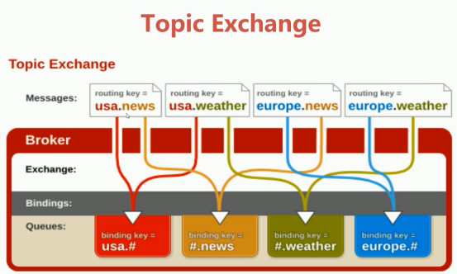

**#生产方代码**

**public class** ProduceTest {  
 **public static void** main(String[] args) **throws** IOException, TimeoutException {  
 ConnectionFactory connectionFactory = **new** ConnectionFactory();  
 connectionFactory.setHost(**"127.0.0.1"**);  
 connectionFactory.setPort(5672);  
 connectionFactory.setUsername(**"guest"**);  
 connectionFactory.setPassword(**"guest"**);  
 connectionFactory.setVirtualHost(**"/"**);*//rabbitmq默认虚拟机名称为“/”，虚拟机相当于一个独立的mq服* Connection connection = **null**;  
 Channel channel = **null**;  
 **try** {  
 *//创建与RabbitMQ服务的TCP连接* connection = connectionFactory.newConnection();  
 channel = connection.createChannel();

*//topic*String topicExchangeName = **"exchange_topic_inform"**;  
String topicRoutKey1 = **"info.email"**;  
String topicRoutKey2 = **"info.qq"**;  
String topicMessage1 = **"topic的email消息消息"**;  
String topicMessage2 = **"topic的qq消息"**;  
channel.exchangeDeclare(topicExchangeName,BuiltinExchangeType.***TOPIC***);  
channel.basicPublish(topicExchangeName,topicRoutKey1,**null**,topicMessage1.getBytes());  
channel.basicPublish(topicExchangeName,topicRoutKey2,**null**,topicMessage2.getBytes());

}**catch** (Exception e){  
 e.printStackTrace();  
 }**finally** {  
 **if** (channel!=**null**){  
 channel.close();  
 }  
 **if**(connection!=**null**){  
 connection.close();  
 }  
 }  
 }  
}

**#消费方代码**

**public class** ConsumerTest {  
 **public static void** main(String[] args) **throws** IOException, TimeoutException, InterruptedException {  
 ConnectionFactory connectionFactory = **new** ConnectionFactory();  
 connectionFactory.setHost(**"127.0.0.1"**);  
 connectionFactory.setPort(5672);  
 connectionFactory.setUsername(**"guest"**);  
 connectionFactory.setPassword(**"guest"**);  
 connectionFactory.setVirtualHost(**"/"**);*//rabbitmq默认虚拟机名称为“/”，虚拟机相当于一个独立的mq服* Connection connection = connectionFactory.newConnection();  
 Channel channel = connection.createChannel();

*//topic*String topicExchangeName = **"exchange_topic_inform"**;  
String topicQueueNameEmail = **"queue_fanout_email"**;  
String topicQueueNameQq = **"queue_fanout_qq"**;  
String topicQueueNameAll = **"queue_fanout_All"**;  
String topicRoutKey1 = **"#.email"**; *//接收email为后缀的路由键消息*String topicRoutKey2 = **"#.qq"**; *//匹配qq为尾的消息*String topicRoutKey3 = **"info.#"**; *//匹配info开头的消息  
//声明队列*channel.queueDeclare(topicQueueNameEmail,**true**,**false**,**false**,**null**);  
*//建立一个绑定关系*channel.queueBind(topicQueueNameEmail,topicExchangeName,topicRoutKey1,**null**);  
*//email接收消息*channel.basicConsume(topicQueueNameEmail,**true**,**new** DefaultConsumer(channel){  
 @Override  
 **public void** handleDelivery(String consumerTag, Envelope envelope, AMQP.BasicProperties properties, **byte**[] body) **throws** IOException {  
 System.***out***.println(**"email收到消息:"**+**new** String(body,**"utf-8"**));  
 }  
});  
*//qq接收消息*channel.queueDeclare(topicQueueNameQq,**true**,**false**,**false**,**null**);  
*//建立一个绑定关系*channel.queueBind(topicQueueNameQq,topicExchangeName,topicRoutKey2,**null**);  
*//email接收消息*channel.basicConsume(topicQueueNameQq,**true**,**new** DefaultConsumer(channel){  
 @Override  
 **public void** handleDelivery(String consumerTag, Envelope envelope, AMQP.BasicProperties properties, **byte**[] body) **throws** IOException {  
 System.***out***.println(**"qq收到消息:"**+**new** String(body,**"utf-8"**));  
 }  
});  
*//接收所有消息*channel.queueDeclare(topicQueueNameAll,**true**,**false**,**false**,**null**);  
*//建立一个绑定关系*channel.queueBind(topicQueueNameAll,topicExchangeName,topicRoutKey3,**null**);  
*//email接收消息*channel.basicConsume(topicQueueNameAll,**true**,**new** DefaultConsumer(channel){  
 @Override  
 **public void** handleDelivery(String consumerTag, Envelope envelope, AMQP.BasicProperties properties, **byte**[] body) **throws** IOException {  
 System.***out***.println(**"all收到消息:"**+**new** String(body,**"utf-8"**));  
 }  
});

}  
}

 2.5Header**交换机Header Exchange**

header模式与routing不同的地方在于，header模式取消routingkey，使用header中的 key/value（键值对）匹配队列。

**#生产方代码**

**public class** ProduceTest {  
 **public static void** main(String[] args) **throws** IOException, TimeoutException {  
 ConnectionFactory connectionFactory = **new** ConnectionFactory();  
 connectionFactory.setHost(**"127.0.0.1"**);  
 connectionFactory.setPort(5672);  
 connectionFactory.setUsername(**"guest"**);  
 connectionFactory.setPassword(**"guest"**);  
 connectionFactory.setVirtualHost(**"/"**);*//rabbitmq默认虚拟机名称为“/”，虚拟机相当于一个独立的mq服* Connection connection = **null**;  
 Channel channel = **null**;  
 **try** {  
 *//创建与RabbitMQ服务的TCP连接* connection = connectionFactory.newConnection();  
 channel = connection.createChannel();

*//header*String headerExchangeName = **"exchange_header_inform"**;  
*//发送email*Map<String,Object> emailMap = **new** Hashtable<>();  
emailMap.put(**"info_type"**,**"email"**);  
String headMessage1 = **"header的email消息"**;  
channel.exchangeDeclare(headerExchangeName,BuiltinExchangeType.***HEADERS***);  
Builder builder = **new** BasicProperties().builder();  
builder.headers(emailMap);  
channel.basicPublish(headerExchangeName,**""**,builder.build(),headMessage1.getBytes());  
*//发送qq*Map<String,Object> qqMap = **new** Hashtable<>();  
qqMap.put(**"info_type"**,**"qq"**);  
String headMessage2 = **"header的qq消息"**;  
channel.exchangeDeclare(headerExchangeName,BuiltinExchangeType.***HEADERS***);  
Builder builderQQ = **new** BasicProperties().builder();  
builderQQ.headers(qqMap);  
channel.basicPublish(headerExchangeName,**""**,builderQQ.build(),headMessage2.getBytes());

}**catch** (Exception e){  
 e.printStackTrace();  
 }**finally** {  
 **if** (channel!=**null**){  
 channel.close();  
 }  
 **if**(connection!=**null**){  
 connection.close();  
 }  
 }  
 }  
}

**#消费方代码**

**public class** ConsumerTest {  
 **public static void** main(String[] args) **throws** IOException, TimeoutException, InterruptedException {  
 ConnectionFactory connectionFactory = **new** ConnectionFactory();  
 connectionFactory.setHost(**"127.0.0.1"**);  
 connectionFactory.setPort(5672);  
 connectionFactory.setUsername(**"guest"**);  
 connectionFactory.setPassword(**"guest"**);  
 connectionFactory.setVirtualHost(**"/"**);*//rabbitmq默认虚拟机名称为“/”，虚拟机相当于一个独立的mq服* Connection connection = connectionFactory.newConnection();  
 Channel channel = connection.createChannel();

*//header*String headerExchangeName = **"exchange_header_inform"**;  
*//email接收消息*String headerQueueNameEmail = **"queue_header_email"**;  
Map<String,Object> emailMap = **new** Hashtable<>();  
emailMap.put(**"info_type"**,**"email"**);  
channel.queueDeclare(headerQueueNameEmail,**true**,**false**,**false**,**null**);  
channel.queueBind(headerQueueNameEmail,headerExchangeName,**""**,emailMap);  
channel.basicConsume(headerQueueNameEmail,**true**,**new** DefaultConsumer(channel){  
 @Override  
 **public void** handleDelivery(String consumerTag, Envelope envelope, AMQP.BasicProperties properties, **byte**[] body) **throws** IOException {  
 System.***out***.println(**"email收到消息:"**+**new** String(body,**"utf-8"**));  
 }  
});  
*//qq*String headerQueueNameQq = **"queue_header_qq"**;  
Map<String,Object> qqMap = **new** Hashtable<>();  
qqMap.put(**"info_type"**,**"qq"**);  
channel.queueDeclare(headerQueueNameQq,**true**,**false**,**false**,**null**);  
channel.queueBind(headerQueueNameQq,headerExchangeName,**""**,qqMap);  
channel.basicConsume(headerQueueNameQq,**true**,**new** DefaultConsumer(channel){  
 @Override  
 **public void** handleDelivery(String consumerTag, Envelope envelope, AMQP.BasicProperties properties, **byte**[] body) **throws** IOException {  
 System.***out***.println(**"qq收到消息:"**+**new** String(body,**"utf-8"**));  
 }  
});

}  
}

**三．Spring整合rabbitmq**

这里以topic交换机为例，其他类似。

3.1新建spring-rabbitmq项目，导入spring和spring-rabbit包

3.2配置spring-rabbit.xml

3.2.1生产方配置

*<?***xml version="1.0" encoding="UTF-8"***?>*<**beans xmlns="http://www.springframework.org/schema/beans"  
 xmlns:xsi="http://www.w3.org/2001/XMLSchema-instance"  
 xmlns:context="http://www.springframework.org/schema/context"  
 xmlns:aop="http://www.springframework.org/schema/aop"  
 xmlns:rabbit="http://www.springframework.org/schema/rabbit"  
 xsi:schemaLocation="http://www.springframework.org/schema/beans http://www.springframework.org/schema/beans/spring-beans.xsd   
 http://www.springframework.org/schema/context http://www.springframework.org/schema/context/spring-context.xsd   
 http://www.springframework.org/schema/aop http://www.springframework.org/schema/aop/spring-aop.xsd  
 http://www.springframework.org/schema/rabbit  
 http://www.springframework.org/schema/rabbit/spring-rabbit.xsd"**>  
 *<!-- 1. 配置连接 -->* <**rabbit:connection-factory id="connectionFactory" host="127.0.0.1"   
 port="5672" username="guest" password="guest" virtual-host="/"**/>  
 *<!-- 2. 配置队列   
 durable:是否持久化  
exclusive: 仅创建者可以使用的私有队列，断开后自动删除  
auto_delete: 当所有消费客户端连接断开后，是否自动删除队列-->* <**rabbit:queue name="myQueue" durable="true" auto-declare="false" exclusive="false"**/>  
 *<!-- 3.配置rabbitAdmin -->* <**rabbit:admin connection-factory="connectionFactory"**/>  
 *<!-- 4. 配置topic类型exchange；队列绑定到交换机durable:是否持久化 auto_delete: 当所有消费客户端连接断开后，是否自动删除队列 -->* <**rabbit:topic-exchange name="myExchange" auto-delete="false" durable="true"**>  
 <**rabbit:bindings**>  
 <**rabbit:binding queue="myQueue" pattern="msg.#"**/>  
 </**rabbit:bindings**>  
 </**rabbit:topic-exchange**>  
 *<!-- 5. 配置消息对象json转换类 -->* <**bean id="jsonMessageConverter" class="org.springframework.amqp.support.converter.Jackson2JsonMessageConverter"** />  
 *<!-- 6. 配置RabbitTemplate -->* <**rabbit:template id="rabbitTemplate"   
 connection-factory="connectionFactory"   
 exchange="myExchange"   
 message-converter="jsonMessageConverter"**/>  
 </**beans**>

 3.2.2 发送消息

@RunWith(value = SpringJUnit4ClassRunner.**class**)  
@ContextConfiguration(locations = {**"classpath:spring-rabbit.xml"**})  
**public class** Test {  
 @Autowired  
 **private** RabbitTemplate **rabbitTemplate**;  
 @org.junit.Test  
 **public void** test(){  
 Map<String,String> map = **new** HashMap<>();  
 map.put(**"name"**,**"zhouyang"**);  
 **rabbitTemplate**.convertAndSend(**"msg.qq"**,map);  
 }  
}

3.3.4 消费方新建一个监听器

@Component  
**public class** ConsumerListenner **implements** MessageListener {  
 @Override  
 **public void** onMessage(Message message) {  
 System.***out***.println(message.toString());  
 }  
}

3.3.5配置消费方的监听器xml

*<!---消费端配置监听，队列信息-->*<**rabbit:listener-container connection-factory="connectionFactory" acknowledge="auto"**>  
 <**rabbit:listener ref="consumerListenner" queues="myQueue"**/>  
</**rabbit:listener-container**>  
   
 <**context:component-scan base-package="com.zy"**/>

3.4测试

**四．Springboot整合rabbitmq**

**4.1新建rabbitmq-producer**

**#导包**

**<dependency> <groupId>org.springframework.boot</groupId>  
 <artifactId>spring-boot-starter-amqp</artifactId>  
</dependency>**

**#配置application.yml**

**server:  
 port: 8481  
spring:  
 application:  
 name: rabbit-producer  
 rabbitmq:  
 host: localhost  
 port: 5672  
 virtual-host: /  
 username: guest  
 password: guest**

**#新建RabbitmqProducerConfig，配置生产方信息**

**@Configuration  
public class RabbitmqProducerConfig**

**{  
 //交换机配置  
 @Bean  
 public Exchange testExchange(){  
 return ExchangeBuilder.topicExchange("topic_exchange").durable(true).build();  
 }  
 //声明一个队列  
 @Bean  
 public Queue testQueue(){  
 return new Queue("qqQueue",true,false,false);  
 }  
 //绑定队列和交换机和bind key  
 @Bean  
 public Binding tesBinding(){  
 return BindingBuilder.bind(testQueue()).to(testExchange()).with("info.#").noargs();  
 }  
}**

**#测试**

**@SpringBootTest  
class RabbitmqProducerApplicationTests {  
@Autowired  
private RabbitTemplate rabbitTemplate;  
 @Test  
 void contextLoads() {  
 }  
 @Test  
 void testProducer(){  
 Map<String,String> map = new HashMap<>();  
 map.put("name","zhouyang");  
 rabbitTemplate.convertAndSend("topic_exchange","info.qq",map);  
}  
}**

**4.2新建rabbitmq-consumer**

**#导包**

**<dependency> <groupId>org.springframework.boot</groupId>  
 <artifactId>spring-boot-starter-amqp</artifactId>  
</dependency>**

**#配置application.yml**

**server:  
 port: 8482  
spring:  
 application:  
 name: rabbit-consumer  
 rabbitmq:  
 host: localhost  
 port: 5672  
 virtual-host: /  
 username: guest  
 password: guest**

**#新建RabbitmqConsumerConfig配置类（消费者单纯的使用，其实可以不用添加这个配置，直接建后面的监听就好，使用注解来让监听器监听对应的队列即可。配置上了的话，其实消费者也是生成者的身份，也能推送该消息。）**

**@Configuration  
public class RabbitmqConsumerConfig {  
 //交换机配置  
 @Bean  
 public Exchange testExchange(){  
 return ExchangeBuilder.topicExchange("topic_exchange").durable(true).build();  
 }  
 //声明一个队列  
 @Bean  
 public Queue testQueue(){  
 return new Queue("qqQueue",true,false,false);  
 }  
 //绑定队列和交换机  
 @Bean  
 public Binding tesBinding(){  
 return BindingBuilder.bind(testQueue()).to(testExchange()).with("info.#").noargs();  
 }  
}**

**#新建监听器**

**@Component  
@RabbitListener(queues = "qqQueue")  
public class MyRabbitListenner {  
 @RabbitHandler  
 public void getMessage(Map map){  
 System.out.println("qq接收到的消息"+map);  
 }  
}**

**测试，启动了producer项目，然后启动consumer项目，得到结果**



**其他类型的交换机配置差不多，这里就不举例了**